**AB6 Bedienfeld**

**Ein Bild, das Text, Vektorgrafiken enthält.
**Calina und Jopes beste Freunde kommen oft zu Besuch. Sie sind immer ganz neugierig auf die neuen coolen Ideen im Smart Home. Die beiden heißen Nepo und Roberta. Für heute haben Calina und Jope ein Programm für alle Vier geschrieben. Mit diesem können sie auf einem Bedienfeld nun verschiedene Befehle ausführen:

* Jope zeigt mit einem roten Licht und einem Stop-Bild, dass er noch nicht in seinem Zimmer ist und man es noch nicht betreten darf.
* Calina lässt sich von einem bekannten alten Kinderlied begrüßen.
* Ein Bild, das Text, Spielzeug, Puppe, Vektorgrafiken enthält.

  Automatisch generierte BeschreibungNepo liebt ebenfalls Musik und studiert Jopes Playlist. Aber zunächst muss er wohl erst einmal zum Bäcker gehen.
* Roberta lässt von einem Motor im Gästezimmer erst einmal die Fensterjalousien hochziehen, damit die Abendsonne den Raum aufwärmt.

**Das lerne ich:**

**Begriffe aus der Fachsprache:**

* **Verzweigung**: verschiedene Bedingungen (durch Sensoren) führen zu unterschiedlichen Befehlen

**Verzweigungen coden:**

Editor NEPO:

**Kontrolle** 🡪 W*enn...mache* 🡪 + 🡪 *sonst wenn...mache*

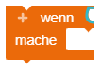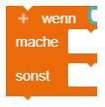

**Kontrolle** 🡪 W*enn...mache, sonst* 🡪 + 🡪 *sonst wenn...mache, sonst*

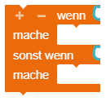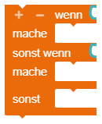

**Aufgabe 1:**

* Programmiere den Code nach.
* Verändere oder ergänze den Code anschließend nach deinen eigenen Ideen. Oder schreibe einen ganz eigenen Code mit verschiedenen Sensoren.
* Das Arbeitsblatt “Planung” hilft dir dabei.

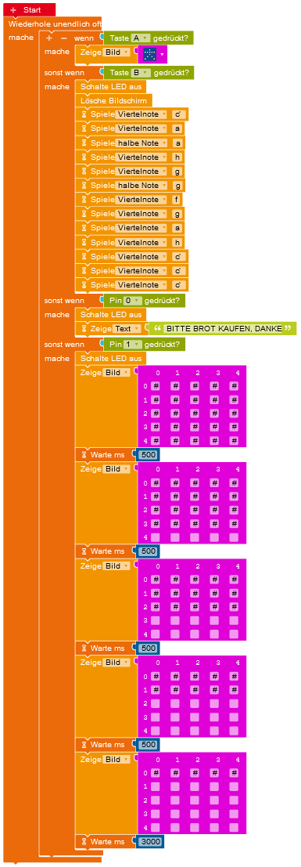**Der Code:**

**Hinweise:**

* Mit dem Anklicken des + Zeichens kannst du beliebig viele Sensoren einfügen.
* Um den PIN-Sensor beim Calliope mini zu betätigen, musst du den Minus (-) PIN und den gewählten PIN 0,1,2 oder 3 miteinander verbinden, indem du beide gleichzeitig anfasst.

**Aufgabe 2:**

* Lege den Grundriss aus. Wenn du magst, kannst du ein richtiges Modell dazu bauen. Mit dem Calliope mini als Bedienfeld kannst du deine geschriebenen Programme nun im Smart-Home–Modell zeigen.
* Auf dem Bild siehst du hinten rechts auf dem Calliope mini vor Jopes Zimmer ein rotes Licht und ein Stop-Männchen. Das bedeutet, dass Jope noch nicht in seinem Zimmer ist und man es noch nicht betreten darf.

